22.04.2020
Математика
Тема: «Закрепление изученного»
Цель: закрепить умения выполнять деление многозначных чисел на двузначное число
1.Решить примеры №238
2.Решить задачу №241
3.Домашнее задание: №239 (1-ю строку), №242

22.04.2020
Родной язык (литературное чтение на русском языке)
Тема: «А.П. Чехов «Весной»
Цель: познакомиться с рассказом А.П. Чехова «Весной»
1.Познакомиться с краткой биографией Антона Павловича Чехова
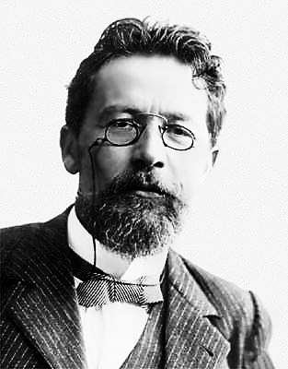
Жизнь и творчество
Антона Павловича Чехова
В какой семье родился?
Антон Чехов – великий русский писатель-драматург Чехов родился в Таганроге в семье крепостных. Их было пятеро сыновей и одна дочь. Антон Павлович был третьим сыном. Семья жила трудно. Характер отца был тяжелым, но он любил искусство, старался дать детям хорошее образование. Лаской и нежностью смягчала жизнь детей мать. Позже Антон Павлович скажет: «Талант у нас со стороны отца, а душа со стороны матери».
Какое образование получил?
В родном городе он окончил гимназию, затем семья переехала в Москву и здесь Антон поступил в Московский университет на факультет медицины. По окончании университета, Антон начинает работать врачом. В то же время он получает приглашение на работу в газету «Новое время». И он начал публиковать свои рассказы.
Интересные факты
- Антон Павлович Чехов очень любил подписывать свои рассказы интересными псевдонимами, которых насчитывалось около 50. Самым популярным среди них был Антоша Чехонте.
2. В семье Чехова считалось, что фамилия их рода происходит от предка чеха.
3. У Чехова было две любимых собаки породы такса, которым он дал необычные имена — Бром Исаевич и Хина Марковна.
4. Все рассказы чехов писал из жизни и личных наблюдений.

2.Прочитать рассказ «Весной»

Весной
С земли ещё не сошёл снег, а в душу уже просится весна. Если вы когда-нибудь выздоравливали от тяжёлой болезни, то вам известно блаженное состояние, когда замираешь от смутных предчувствий и улыбаешься без всякой причины. По-видимому, такое же состояние переживает теперь и природа.
Земля холодная, грязь со снегом хлюпает под ногами, но как кругом всё весело, ласково, приветливо! Воздух так ясен и прозрачен, что если взобраться на голубятню или на колокольню, то, кажется, увидишь всю вселенную от края до края. Солнце светит ярко, и лучи его, играя и улыбаясь, купаются в лужах вместе с воробьями. Речка надувается и темнеет; она уже проснулась и не сегодня-завтра заревёт. Деревья голы, но уже живут, дышат.
В такое время хорошо гнать метлой или лопатой грязную воду в канавах, пускать по воде кораблики или долбить каблуками упрямый лёд. Хорошо также гонять голубей под самую высь поднебесную или лазить на деревья и привязывать там скворечни.
Да, всё хорошо в это счастливое время года.
3. Словарная работа
Голубятня - помещение для содержания и размножения голубей. Усадебное строительство зачастую включало голубятню в виде многоярусной круглой башни на возвышении (обычно стойке).
Колоко́льня - башня, на которой установлен один или более колоколов, обычно является частью церкви.
Вселенная - система мироздания, совокупность всех существующих в природе миров.
4.Ответить на вопросы учителя
5.Домашнее задание: выбрать одно из предложенных ниже заданий и выполнить:
1)Записать в тетради пословицы, поговорки, приметы о весне (3-5 штук);
2) Найти загадки об объектах природы, описываемых в рассказе. Записать 2-3 загадки;
3) Нарисовать или сделать аппликацию «Чудо-дерево весны» (скворечник, птичьи гнезда, молодые листочки, кормушка, скворцы)

22.04.2020
Физическая культура
Тема: «Метание мяча»
Цель: обобщить знания о технике метания мяча
1.Обобщение знаний о различных техниках метания малого мяча
Метания малого мяча проводится с разной целью. Так существует:
- Метание мяча на дальность
- Метание мяча в горизонтальную цель
- Метание мяча в вертикальную цель
Для достижения этих целей используются различные техники и способы метания, главное, не забывать, как правильно держать в руке мяч
2.Рассмотреть рисунки
1)Метание мяча с места
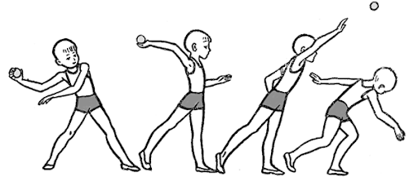

2) Метание мяча с разбега
- Метание мяча с 3-4-х шагов
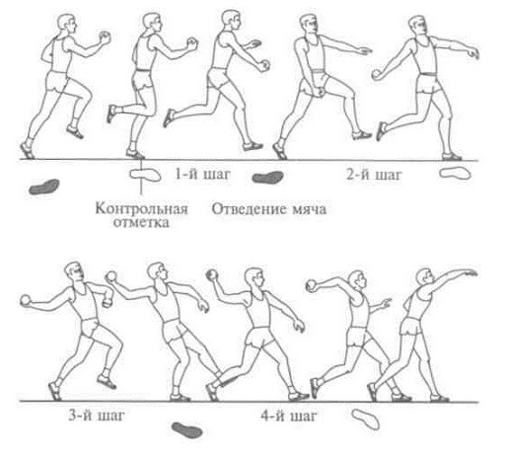
3.Домашнее задание.
- Метание малого мяча помогает развить силу, ловкость и быстроту действий. Перед вами несколько упражнений на развитие силы. Попробуйте выполнить некоторые из них:
1)Упражнения с гантелями
2)Поднимание туловища из положения лёжа
3)Прыжки через скакалку
4)Подтягивание на перекладине, приседания
22.04.2020
Физическая культура
Тема: «Прыжки через вертикальные препятствия»
Цель: познакомиться с техникой выполнения прыжка через вертикальные препятствия
1.Познакомиться с двумя видами прыжков в лёгкой атлетике
Прыжки в лёгкой атлетике делятся на два вида:
- Через вертикальные препятствия, где преследуется цель прыгнуть как можно выше, - прыжок в высоту и прыжок с шестом.
- Через горизонтальные препятствия, где стремятся прыгнуть как можно дальше, - прыжок в длину и тройной прыжок
2.Для чего нам эти прыжки в обычной жизни?
Посмотрите, это прыжки через горизонтальное препятствие
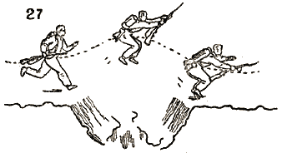
А это прыжки через вертикальные препятствия
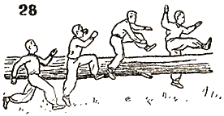

3.Знакомстсво с техникой выполнения прыжка через вертикальную высоту
Учащиеся начальной школы должны овладеть следующей техникой:
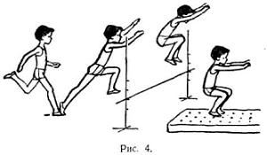
Разбег, толчок, прыжок, приземление
4. Домашнее задание: выполнить упражнения для развития мышц ног и живота
